**Эллипсис**

Иногда есть несколько случаев, в которых полезно передать переменную, указывающую на количество параметров, в функцию. В языке C++ есть специальный объект, который позволяет это сделать — эллипсис.

Функции, использующие эллипсис, выглядят следующим образом:

тип_возврата имя_функции(список_аргументов, ...)

… - это и есть эллипсис

**Эллипсис**, который представлен в виде многоточия … в языке C++, всегда должен быть последним параметром в функции. О нем можно думать, как о [**массиве**](https://ravesli.com/urok-74-massivy-chast-1/), который содержит любые другие параметры, кроме тех, которые указаны в список_аргументов.

Рассмотрим пример с использованием эллипсиса. Предположим, что нам нужно написать функцию, которая вычисляет среднее арифметическое переданных аргументов:

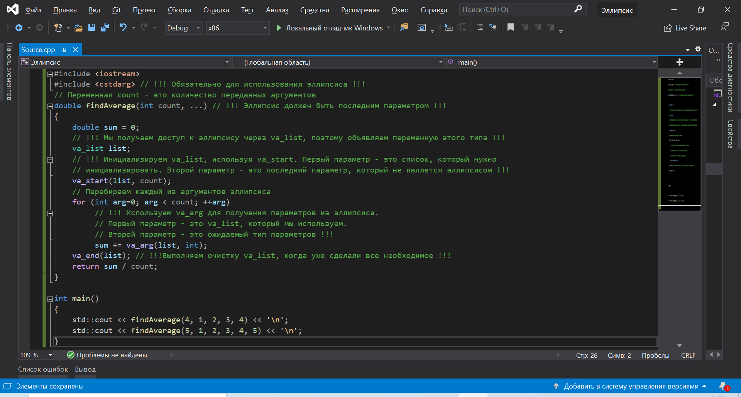

Эллипсис предоставляет программисту большую гибкость, но имеет свой существенный недостаток.

С обычными параметрами функции компилятор использует проверку соответствия типов. Обратите внимание, параметры эллипсиса не имеют объявлений типа данных. При их использовании компилятор полностью пропускает проверку типов данных. Это означает, что можно отправить аргументы любого типа в многоточии, и компилятор не сможет предупредить вас, что это произошло, мы получим сбой, неверные данные, всё плохо.

Используемые источники:

[Всё сам придумал](https://ravesli.com/urok-111-ellipsis-pochemu-ego-ne-sleduet-ispolzovat/)